FONDO ESPECIAL PARA FINANCIAMIENTOS AGROPECUARIOS
INFORMES DE PASIVOS CONTINGENTES

Los activos y pasivos contingentes del Fondo Especial para Financiamientos Agropecuarios se integran principalmente por penalizaciones relacionadas con cartera vencida, cuya materialización es incierta y partidas asociadas a operaciones crediticias, así como apoyos que se devengarán durante la vida del crédito.

Al cierre de 2015 se reconoció $19,000 por los compromisos de pago de apoyos con cargo al convenio AFD - Subvención LAIF.

El monto de activos y pasivos contingentes es de acuerdo con lo siguiente:

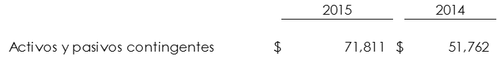

Ing. Rubén Villagrán Muñoz |  |  | Lic. Manuel Rivera Martínez
Director de Finanzas y Planeación Corporativa |  |  | Subdirector de Programación y Presupuestación.

